**新 书 推 荐**

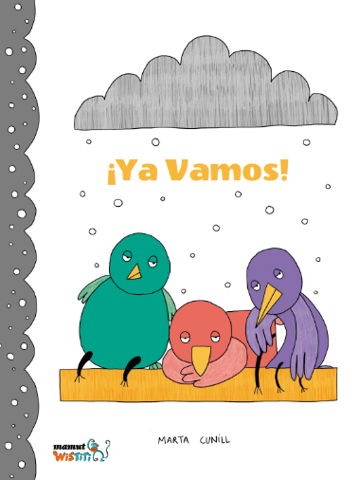**中文书名：《我们出发！》**

**英文书名：LET’S GO/YA VAMOS**

**作 者：Marta Cunill**

**出 版 社：Bang Ediciones**

**代理公司：S.B.Rights/ANA/Emily Xu**

**页 数：32页**

**出版时间：2021年**

**代理地区：中国大陆、台湾**

**审读资料：电子稿**

**类 型：儿童绘本**

**版权已授：北美、法国、西班牙、加泰罗尼亚**

**内容简介：**

当三只小鸟朋友觉得它们已经受够了迁徙，他们决定这个冬季留在北方。但随着季节的变换，寒冷和饥饿随之而来。在尝试了从冬衣到冬眠的一切方法之后，它们终于意识到除了迁徙别无选择。当它们最终抵达更温暖的地方时，一个惊喜让他门出乎意料……这是一本介绍鸟类和迁徙主题的迷人绘本。

**作者简介：**

**玛尔塔·康尼尔·泰克西多（Marta Cunill Teixidor）**是一名从电影和音像界转行的插画家。2008年，她毕业于加泰罗尼亚高等电影视听学院（ESCAC）。在担任过几部电影和电影后期制作工作之后，2014年，她在9ZEROS学校学习了几门动画课程，并在巴塞罗那埃纳学校专攻儿童和青少年出版物插画。目前，她也在ESCAC担任论文导师。

**内文插图：**

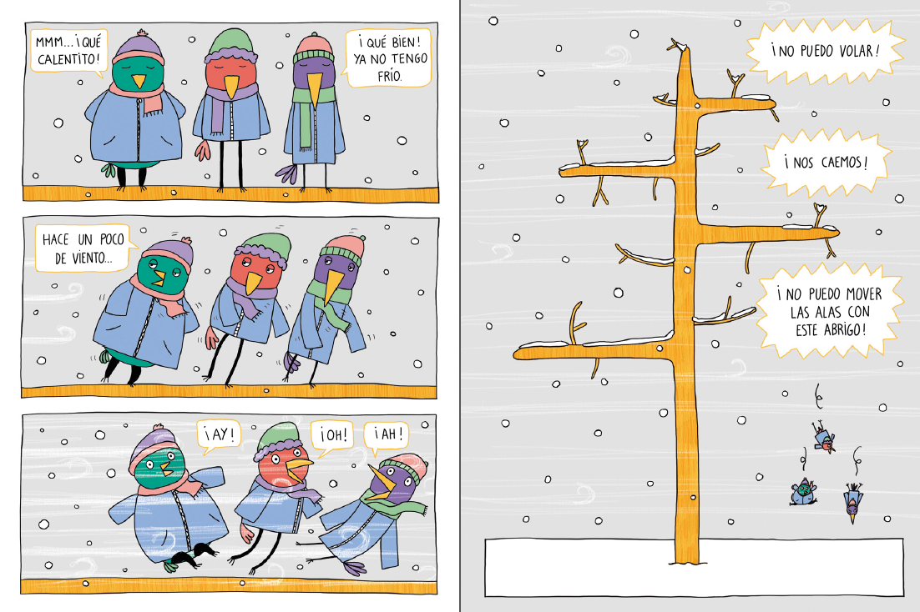

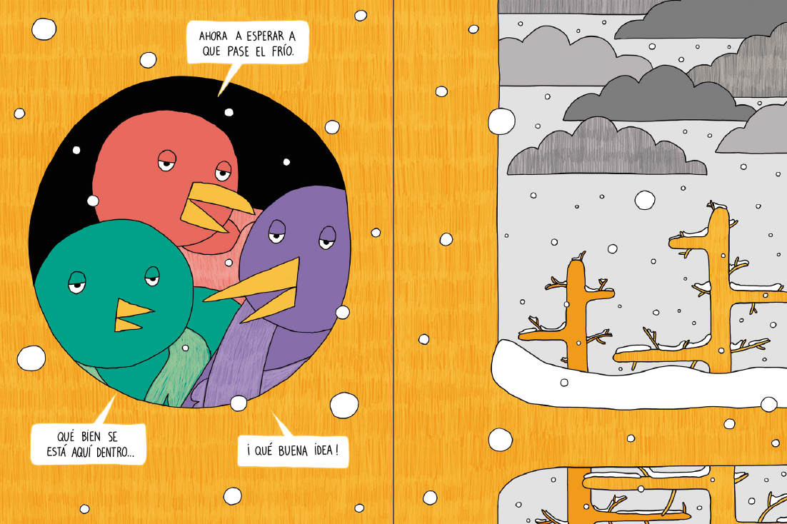

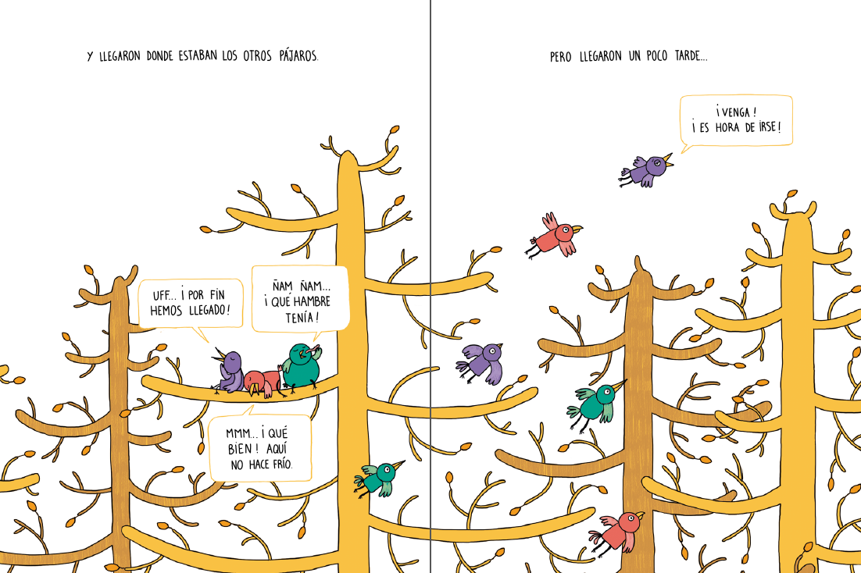

**谢谢您的阅读！**

**请将回馈信息发送至：张瑶（Yao Zhang) Yao@nurnberg.com.cn**

----------------------------------------------------------------------------------------------------

安德鲁﹒纳伯格联合国际有限公司北京代表处  
北京市海淀区中关村大街甲59号中国人民大学文化大厦1705室, 邮编：100872  
电话：010-82449325

传真：010-82504200  
Email: Yao[@nurnberg.com.cn](mailto:daisy@nurnberg.com.cn)

网址：[www.nurnberg.com.cn](http://www.nurnberg.com.cn/)

微博：<http://weibo.com/nurnberg>

豆瓣小站：<http://site.douban.com/110577/>

微信订阅号：安德鲁书讯